Leidraad voor inbedding in HRM-beleid
Voor je ligt een leidraad om de instrumenten van het “talent@werkplek”-project (de scan en de agenda’s’ verzameld in de box@werkplek) in te bedden in het HRM-beleid van je organisatie. Leidraad, inbedden, HRM-beleid, … je vraagt je misschien af of dit wel iets voor jouw organisatie is? Misschien zijn jullie als bedrijf / organisatie niet bezig met een uitgewerkt HRM-beleid. Misschien heb je geen tijd om een strategische oefening te maken zoals in deze leidraad voorzien wordt. Misschien heb je zeer recent een strategische oefening achter de rug. Geen nood! De instrumenten uit de box@werkplek zijn zeer toegankelijk zodat je er meteen mee aan de slag kan. Wie deze instrumenten echter duurzaam in het HRM-beleid wil inbedden, vindt inspiratie in deze leidraad.
Het inbedden van de instrumenten in het HRM-beleid heeft alvast het voordeel dat de inspanningen om met je leidinggevende(n) aan de slag te gaan geen eenmalig initiatief zijn. Gecontinueerde acties leveren een beter en duurzamer resultaat. Een HRM-beleid met een flankerend geheel aan goed geïntegreerde instrumenten, waaronder deze van de box@werkplek, voegt bovendien waarde toe aan uw organisatie. Uit wetenschappelijk onderzoek blijkt namelijk dat extern en intern consistente HRM-praktijken, een competitief voordeel kunnen vormen voor de organisatie omdat ze meer effectief zijn in het verbeteren van de prestaties. Externe consistentie doelt op het belang van een goede afstemming van HRM-praktijken en de organisatiestrategie: het HRM-beleid zorgt zo immers voor de uitvoering van de strategie én kan helpen deze strategie vorm te geven. Interne consistentie wijst op het belang van een goede afstemming tussen de HRM-praktijken onderling. Ze moeten elkaar versterken in plaats van elkaar op te heffen of tegen te werken.
Deze leidraad biedt (1) eerst en vooral een schema om de gegevens m.b.t. strategie, structuur, cultuur en personeel van de organisatie scherp te stellen. Op deze wijze wordt (2) ten tweede duidelijk waarop het HRM-beleid zich dient te focussen: welke thema’s zijn dominant binnen de organisatie, zijn kritisch voor haar succes? Hoe kan HRM daaraan bijdragen? Tenslotte (3) bevat deze leidraad schema’s die duidelijk maken waar de scans en agenda’s in het HRM-beleid passen. Dankzij stappen (1) en (2) is op dat moment reeds duidelijk aan welke HRM-thema’s gewerkt kan worden, en kan/kunnen de bijhorende scan(s) en agenda(‘s) toegepast worden.

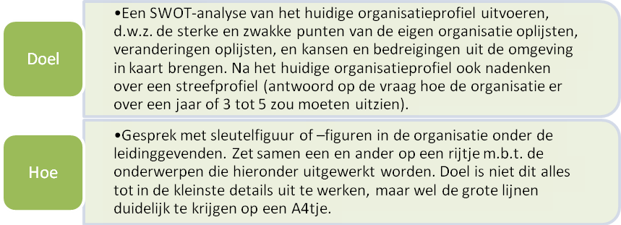
- Organisatieprofiel en streefprofiel van de organisatie bepalen



Strategisch beleid
Definitie: de doelen die de organisatie wil bereiken en middelen om deze te realiseren. Denk aan de missie, visie, (de belangrijkste/unieke kenmerken van) producten of diensten, markten en klanten. Stellen zich nieuwe strategische vraagstukken voor de organisatie?

Structuur:
Definitie: de verdeling van taken en bevoegdheden en de coördinatie hiervan/clustering tot organisatorische eenheden. Werkt de organisatie gecentraliseerd of gedecentraliseerd? Is de organisatie hiërarchisch of vlak opgebouwd?

Cultuur:
Definitie: de wijze van werken en samenwerken, wat mensen belangrijk vinden (waarden) en normen (klantgericht, kwaliteit, resultaatgericht, procedures, …). Wordt op sommige meer of minder nadruk gelegd binnen de organisatie?

Personeel:
Definitie: welke sleutelvaardigheden bezitten medewerkers en waarin blinkt de organisatie uit? Wat kenmerkt het personeel? Wat motiveert het personeel? Zijn er verschuivingen in (benodigde) kennis en vaardigheden?
En hoe zit het met de leidinggevenden? Stijl, span of control, professionele achtergrond, verhouding lijn-staf , … Worden andere eisen aan hen gesteld?

Op basis van een vergelijking van het huidige organisatieprofiel en het streefprofiel is het dan mogelijk de belangrijkste thema’s te identificeren waarin de organisatie werkelijk moet uitblinken om succesvol te zijn.

- Vertalen van dominante thema’s naar het HRM-beleid

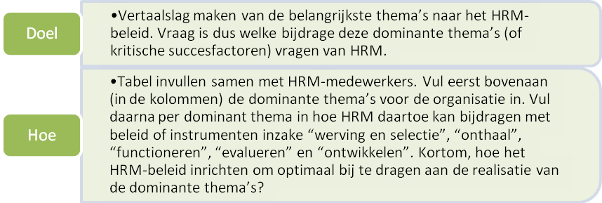
HRM-werkterreinen | Dominant thema 1:  Uitgaan van noden van de organisatie | Dominant thema 2:  Onthaal nieuwe medewerkers | Dominant thema 3:  Betrokkenheid bij taakuitvoering mdws
Werving en selectie
Personeelsplanning
Functieprofielen
Positionering van de organisatie
Werving
Selectie
Onthaal
Onthaal nieuwe medewerkers
Functioneren
Taakverdeling
Verwachtingen en doelstellingen
Evalueren
Feedback
Evaluatiegesprekken
Groeipotentieel
Ontwikkelen
Opleiding
Begeleiding leidinggevenden
Groeimogelijkheden

- Scans en agenda’s inpassen in HRM-beleid
